Nama:  (Isi Nama Anda)  NIM:  (Isi NIM Anda) |  | MODUL 5  Nama Dosen:  Ir. Teddy Siswanto, MMSi
Hari/Tanggal:  Hari, Tanggal Bulan 2022 | Praktikum Data Warehouse | Nama Asisten Labratorium:  - Azhar Rizki Zulma  065001900001  - Nadiya Amanda Rizkania  064001900003

Menghubungkan ke MySQL

- Teori Singkat
Data warehouse adalah jenis sistem manajemen data yang dirancang untuk memungkinkan dan mendukung kegiatan business intelligence (BI), terutama analitik. Gudang data semata-mata dimaksudkan untuk melakukan kueri dan analisis dan sering berisi sejumlah besar data historis. Data dalam gudang data biasanya berasal dari berbagai sumber seperti file log aplikasi dan aplikasi transaksi. Gudang data memusatkan dan mengkonsolidasikan sejumlah besar data dari berbagai sumber. Kemampuan analitisnya memungkinkan organisasi untuk memperoleh wawasan bisnis yang berharga dari data mereka untuk meningkatkan pengambilan keputusan. Seiring waktu, ia membangun catatan sejarah yang dapat sangat berharga bagi para ilmuwan data dan analis bisnis. Karena kemampuan ini, gudang data dapat dianggap sebagai "sumber kebenaran tunggal" organisasi.

- Alat dan Bahan
Hardware : Laptop/PC
Software : Spoon Pentaho from Hitachi Vantara

- Elemen Kompetensi
  - Latihan pertama – Membuat Transformasi Terstruktur
1. Download file SQL yang sudah dibagikan Asisten Laboratorium, lalu pindahkan file SQL tersebut kedalam direktori “C:/xampp/mysql/bin/”
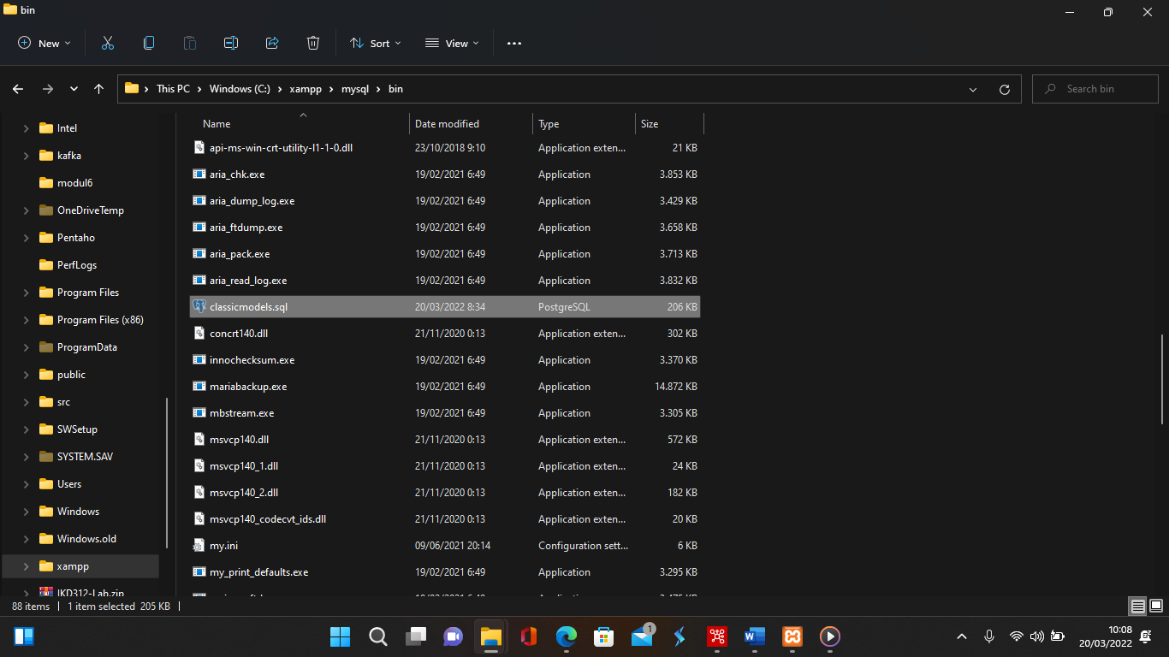

2. Nyalakan Apache dan MySQL pada XAMPP lalu buka 127.0.0.1/phpMyAdmin pada browser. Lalu buat database baru bernama classicmodels.
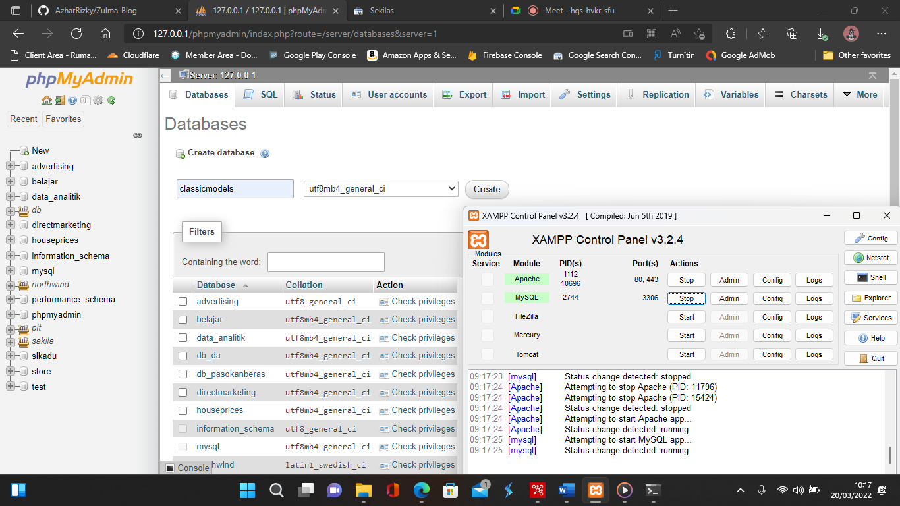

3. Setelah itu buka command prompt dan pindahkan ke direktori “C:/xampp/mysql/bin/”. Lalu jalankan perintah berikut ini. Lalu langsung enter ketika diminta memasukkan password, maka hasilnya akan seperti pada gambar dibawah ini. Jika sudah maka close dan buka Spoon Pentahonya.
mysql -u root -p classicmodels < classicmodels.sql
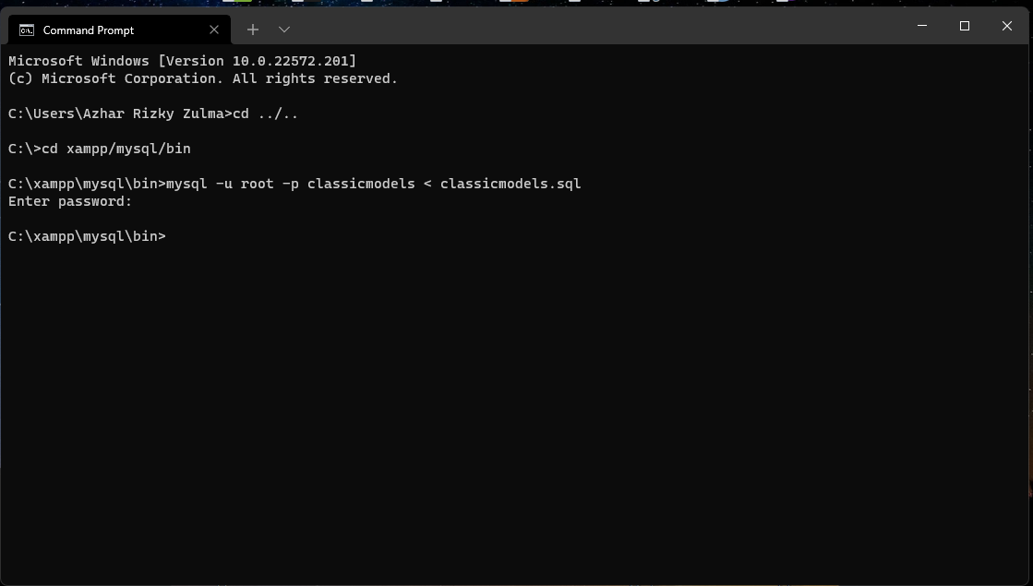

4. Buat transformation sheet baru, cari dan pilih Table Input, lalu klik 2x Table input pada Transformation.
5. Ketik SQL sebagai berikut lalu setelah itu klik New pada Connection.

6. Buat konfigurasi seperti dibawah ini lalu klik Test, jika sudah muncul message box seperti gambar dibawah maka data berhasil terhubung. Dan selanjutnya klik OK dan OK untuk menyimpan konfigurasi koneksi ke database yang telah dibuat.
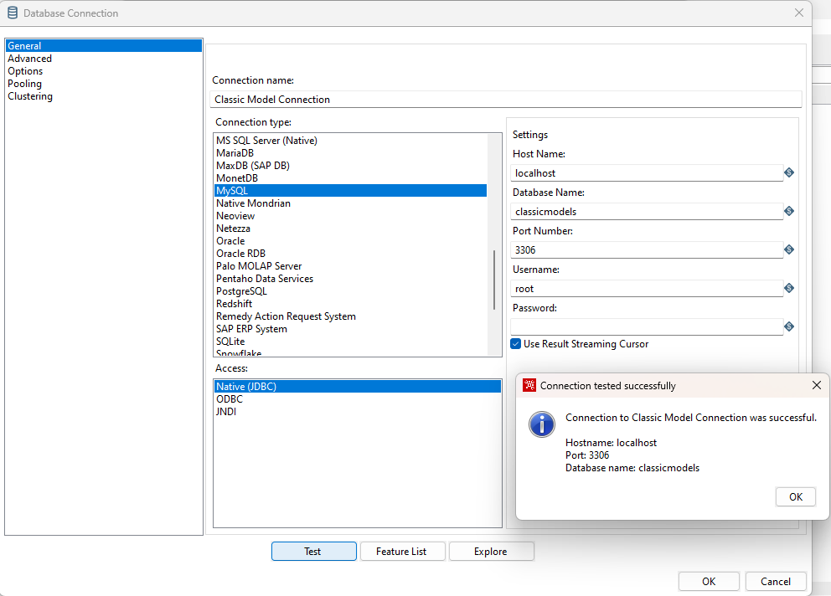
7. Setelah Kembali ke Table input, coba klik preview data untuk menguji SQL yang sudah kalian buat tadi, lalu jika datanya sudah tampil artinya koneksi ke database berhasil dilakukan. Selanjutnya klik Close dari Preview data dan klik OK dari Input table untuk menyimpannya.

8. Berikut adalah hasil tampilan setelah dijalankannya, terlihat preview data dari hasil koneksi database berhasil dilakukan.
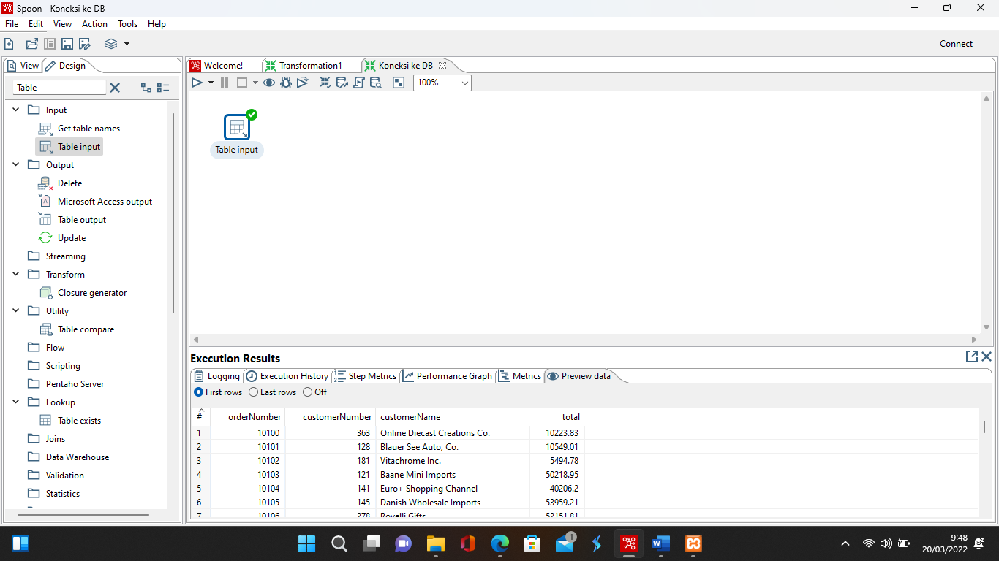
  - Latihan Kedua – Keylookup menggunakan MySQL
1. Nyalakan Apache dan MySQL pada XAMPP lalu buka 127.0.0.1/phpMyAdmin pada browser. Lalu buat database baru bernama dblatihan.
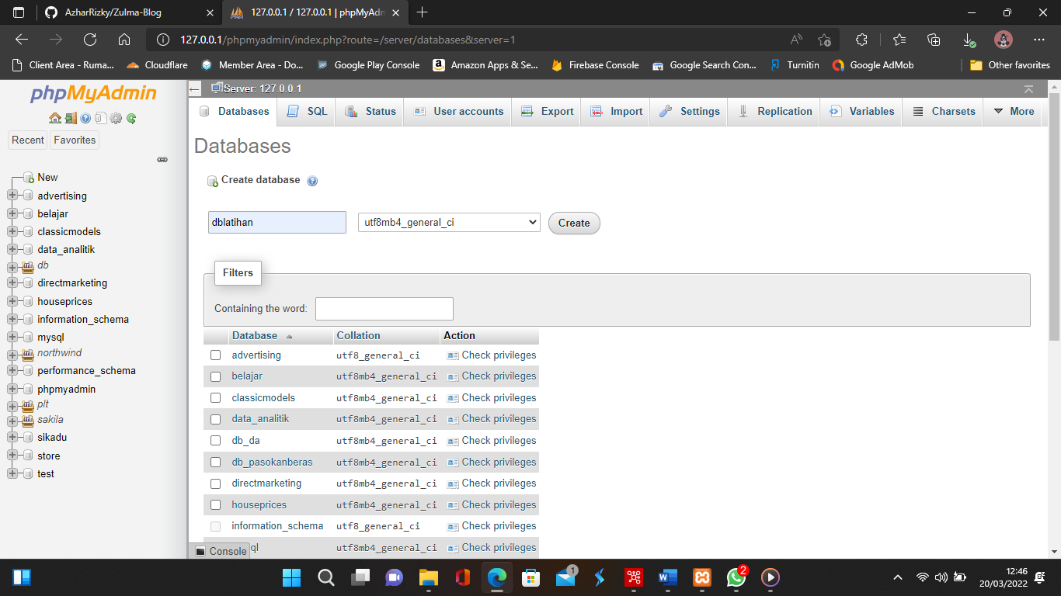

2. Selanjutnya import data dengan SQL yang diberikan Asisten Laboratorium yaitu Gender_Keylookup.sql.
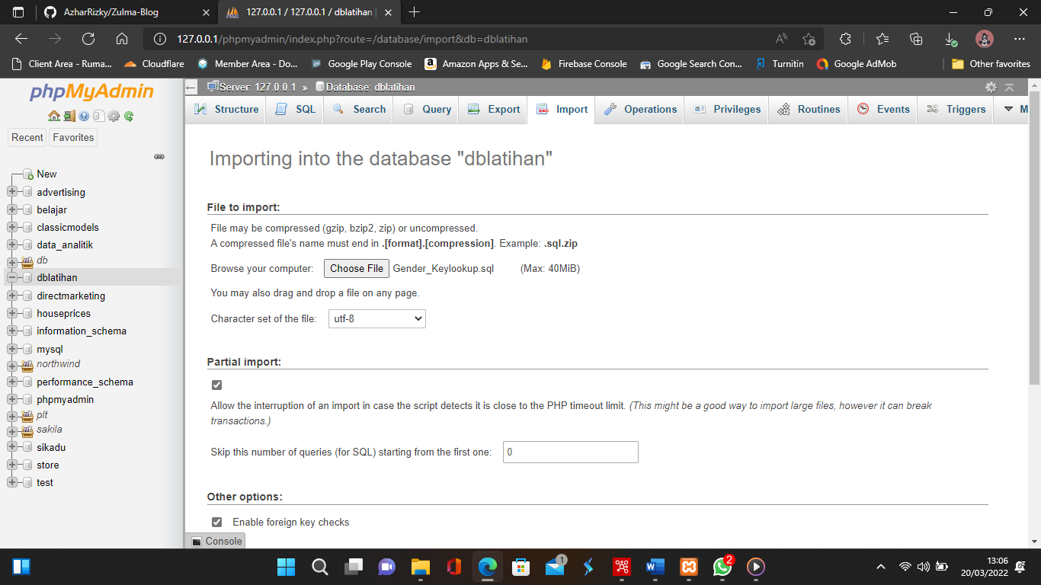

3. Buat transformation sheet baru, cari dan pilih Data Grid, lalu klik 2x Data Grid pada Transformation.

4. Isi meta dan data pada data grid seperti pada gambar berikut.

5. Lalu selanjutnya cari dan pilih Database lookup pada transformation.

6. Selanjutnya pada Database lookup, pada bagian connection klik new, lalu konfigurasikan koneksi ke database seperti pada gambar dibawah ini. Lalu klik Test. Jika sudah berhasil terhubung klik OK dari test window dan klik OK pada Database connection window.
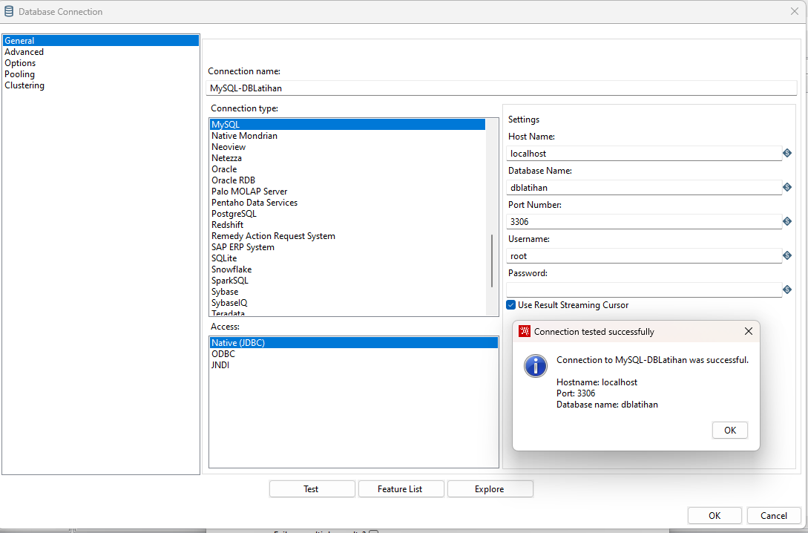
7. Lalu pada database lookup windows, untuk bagian Lookup table, klik Browse selanjutnya cari tabel gender_lookup seperti pada gambar dibawah, jika sudah klik OK.

8. Selanjutnya konfigurasikan Database Lookup windows seperti pada gambar dibawah, klik Get fields dan hapus variabel yang tidak digunakan. Lalu selanjutnya klik Get Lookups fields dan hapus variabel yang tidak digunakan. Untuk lebih jelasnya cek pada gambar. Jika sudah klik OK dan setelah itu Jalankan transformasinya.

9. Berikut adalah output ketika transformasinya berhasil dijalankan.
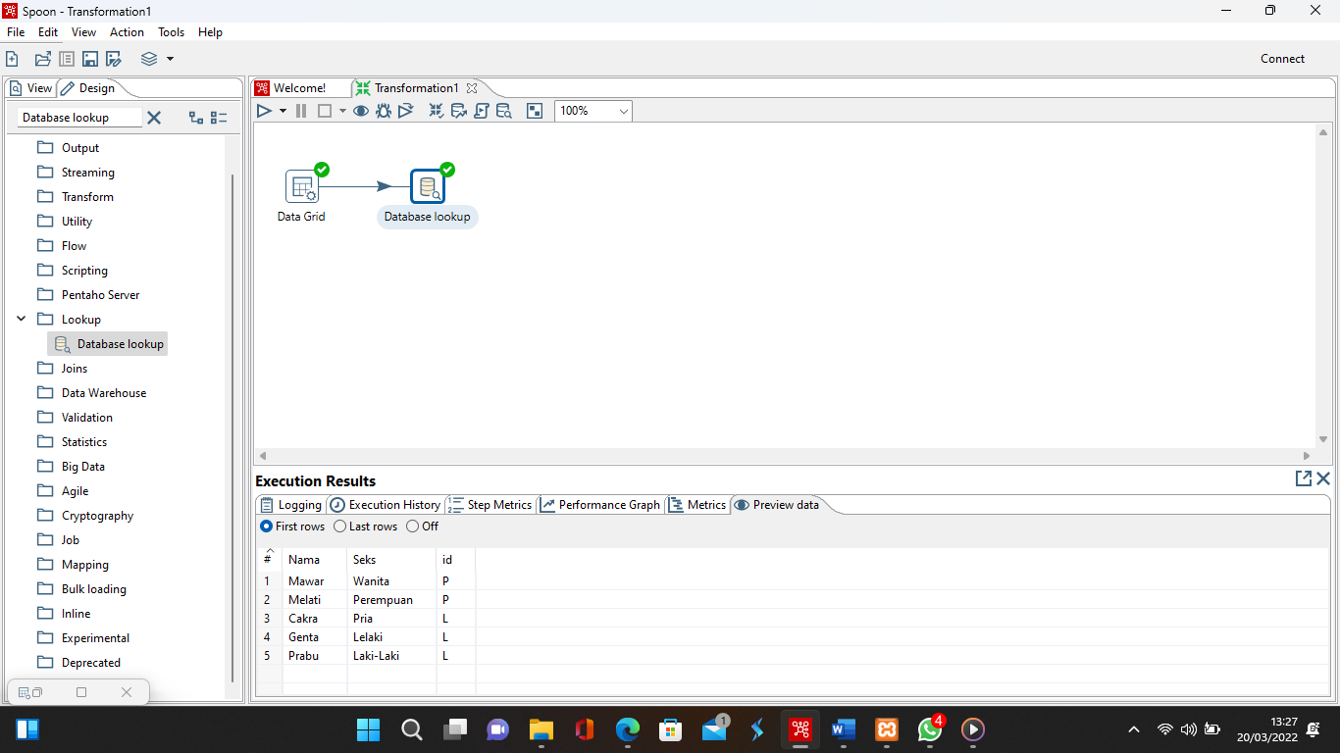

- File Praktikum
Github Repository:

- Soal Latihan
Soal:
- Apa fungsi dari database lookup pada Spoon?
- Apa yang dimaksud dengan Data pipeline?
Jawaban:
1.
2.
- Kesimpulan
  - Dalam pengerjaan praktikum Data Warehouse, kita harus benar-benar teliti dalam menginputkan suatu fungsi untuk menampilkan suatu keluaran pada layar dengan sesuai.
  - Kita dapat mengetahui…

- Cek List ()

No | Elemen Kompetensi | Penyelesaian
 |  | Selesai | Tidak Selesai
1. | Latihan Pertama | …
2. | Latihan Kedua | …

- Formulir Umpan Balik
No | Elemen Kompetensi | Waktu Pengerjaan | Kriteria
1. | Latihan Pertama | … Menit | …
2. | Latihan Kedua | … Menit | …

Keterangan:

- Menarik
- Baik
- Cukup
- Kurang

